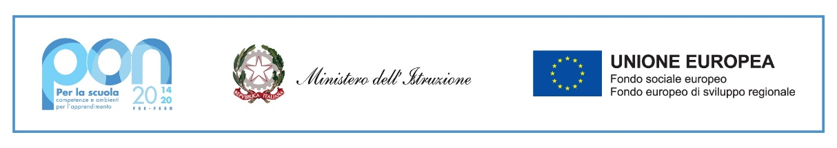
Ministero dell’istruzione
ISTITUTO COMPRENSIVO PADRE PINO PUGLISI
Via Tiziano, 9 – 20090 Buccinasco (Milano)
tel. 0248842132 - 0245712964 – fax 0245703332
e-mail: miic8ef00b@istruzione.it – icpadrepinopuglisi@gmail.com
pec: miic8ef00b@pec.istruzione.it

VERIFICA FINALE DEL PDP PER GLI ALUNNI CON BES
Nome e cognome alunno/a ……………………………………………………………………………………………….
Anno Scolastico…………………………………………………….Classe ………………………………………………..
Insegnante coordinatore/team della classe…………………………………………………………………………………….
1. Discipline in cui l’alunno/a ha trovato difficoltà durante l’anno scolastico…………………………………
………………………………………………………………………………………………………………………………………………………
2. Discipline in cui l’alunno/a ha conseguito risultati adeguati (pienamente sufficienti). …………………………………………………………………………………………………………………………………………………………
3. L’alunno/a è stato ammesso/a alla classe successiva? □ sì □ no
4. Vi sono stati supporti (anche esterni) all’azione didattica? □ sì □ no
Se sì, quali……………………………………………………………………………………………………………………………………….
5. Strategie metodologiche e didattiche utilizzate dagli insegnanti (fanno da guida gli indicatori citati nel PdP)
...............................................................................................................................................................
6. Misure dispensative utilizzate dall’alunno/a nelle varie discipline (fanno da guida gli indicatori citati nel PdP)
………………………………………………………………………………………………………………………………………………………
7. Strumenti compensativi utilizzati dall’alunno/a nelle varie discipline (fanno da guida gli indicatori citati nel PdP)
…………………………………………………………………………………………………………………………………………………………
8. Strategie utilizzate dall’alunno (fanno da guida gli indicatori citati nel PdP)
...............................................................................................................................................................
9. Modalità di verifica e di valutazione (fanno da guida gli indicatori citati nel PdP)
………………………………………………………………………………………………………………………………………………………
10. In base all’utilizzo delle strategie metodologiche e didattiche proposte e utilizzate gli obiettivi nelle varie discipline sono stati raggiunti:
□ Si
□ In parte (indicare in quali discipline non sono stati raggiunti) ……………………………………………………………………………………………………………………………………………………………………………………………………………………………………………………………………………………………………………………
□ No
11. Aspetti relazionali e comportamentali dell’alunno/a:
……………………………………………………………………………………………………………………………………………………………………………………………………………………………………………………………………………………………………………………
12. Proposte e suggerimenti per il prossimo anno scolastico:
………………………………………………………………………………………………………………………………………………………………………………………………………………………………………………………………………………………………………….

Buccinasco, lì ………………………………………
I docenti del C. d. C./Team
___________________________
___________________________
___________________________
___________________________
___________________________
___________________________
I genitori
___________________________
___________________________

